C-Turnier  in  Syke-Okel  am  27. und 28. August 2011 | 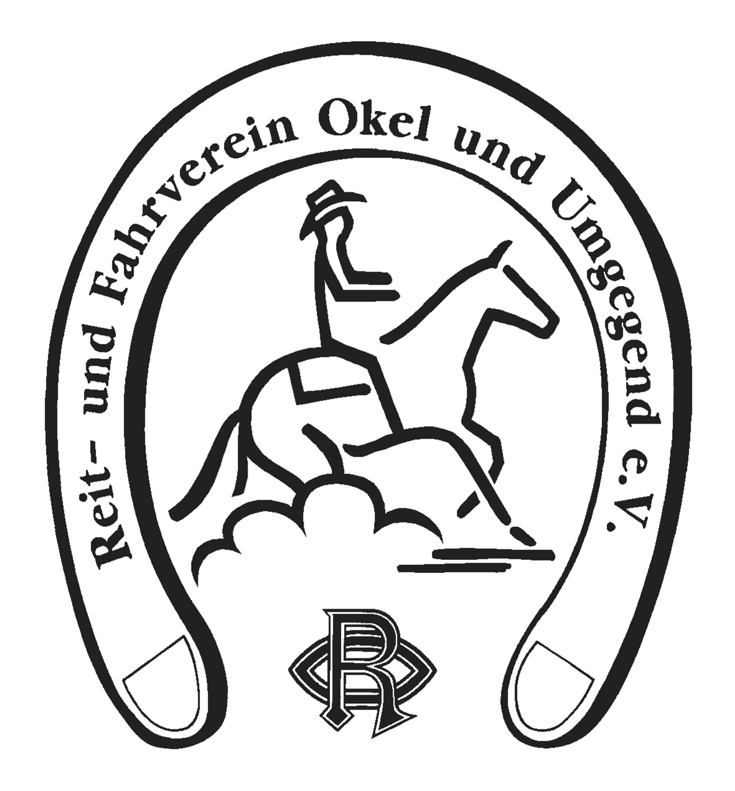
Landesverband: Niedersachsen/Hannover

- Ort: Reit- und Fahrverein Okel, Okeler Str.69, 28857 Syke-Okel
- Veranstalter: Reit- und Fahrverein Okel, Alte Beeke 6, 28857 Syke-Okel
- Turnierleitung: Berthold Quebbemann, Sabine London
- Richter EWU: Ingo Hirschkorn
- Ringsteward: n.n.
- Nennungen auf EWU-Nennformular (siehe www.westernreiter.com)
an: Patrick London
Holunderstr. 3
27321 Morsum
0172-4207985
Nennungen können nur berücksichtigt werden, wenn sie
vollständig bei der Nennstelle eingegangen sind und das
Nenngeld bis zum 10.08.2011 auf das genannte
Überweisungskonto eingegangen ist oder eine Einzugs- ermächtigung vorliegt.
Nachnennungen werden nur für bereits genannte Reiter-/
Pferdkombinationen gegen einen Aufschlag von 5 €
angenommen.
- Nennschluss: 31. Juli 2011 (Poststempel)
- Startgebühren: Erwachsene 12 €/Start
Jugendliche 8 €/Start
Sonderprüfung 8 €
Office-Charge 5 € je Pferd-/Reiterkombination
- Paddock: 20 € pro Tag, davon werden 10 € bei sauberem Verlassen
erstattet!
Bitte E-Zaun selber mitbringen!
Camping frei, ohne Strom
- Box: 35 € pro Tag incl. Einstreu (begrenzte Anzahl!)
- Überweisungskonto: Sabine London, Ko.-Nr. 20118113,
KSK Verden, BLZ 29152670

- Wegbeschreibung: siehe www.ruf-okel.de und dort „ Turnier-Hinweise“
aus nördlicher Richtung Abfahrt Brinkum von der A1 auf der B 6 bis Barrien, hier links abbiegen Richtung Okel; aus südlicher Richtung über
die B6 bis Syke, in Syke Richtung Verden, am Ortsausgang Syke
Richtung Riede/Okel fahren; für beide Richtungen gilt: der Straße folgen
bis zum Turnierplatz auf der linken Straßenseite im Ortsteil Okel,
→ auf Beschilderung achten!
- Unterbringung: Vollmer's Gasthaus Wessel's Hotel
Hauptstr. 60 Hauptstr. 33
28857 Syke 28857 Syke
04242-53750 04242-16860
- Besondere Bestimmungen: Es gelten die "Allgemeinen Turnierbedingungen 2011" der EWU. Der Equidenpass bzw. der Impfnachweis ist unaufgefordert an der Meldestelle vorzuzeigen. Reiter/in und Pferd müssen haftpflichtversichert sein. In den Jugendklassen ist ein Reithelm zu tragen. In den LK 5 Prüfungen sind nur Westernreiter zugelassen. Das Rauchen auf dem Abreiteplatz ist untersagt. Hunde sind auf der gesamten Anlage an der Leine zu führen.

- Disziplinen und vorläufige Zeiteinteilung: (Änderungen vorbehalten)
Der genaue Zeitplan wird mit der Nennbestätigung zugeschickt.

Samstag, 27.08.2011 Beginn: ca. 10.00 Uhr
LK 5 B SSH Showmanship at Halter
LK 5 A SSH Showmanship at Halter
LK 4 B SSH Showmanship at Halter
LK 4 A SSH Showmanship at Halter
LK 3 B SSH Showmanship at Halter
LK 5 B WPL Western Pleasure
LK 5 A WPL Western Pleasure
LK 4 B WPL Western Pleasure
LK 4 A WPL Western Pleasure
LK 3 B WPL Western Pleasure
LK 5 B WHS Western Horsemanship
LK 5 A WHS Western Horsemanship
LK 4 B WHS Western Horsemanship
LK 4 A WHS Western Horsemanship
LK 3 B WHS Western Horsemanship

ca. 13.00 - 13.30 Uhr Mittagspause

LK 3 B TH Trail
LK 5 B TH Trail
LK 5 A TH Trail
LK 4 B TH Trail
LK 4 A TH Trail

SO Führzügel-Wettbewerb (FZ)
LK 3 B RN Reining
LK 4 B RN Reining
LK 4 A RN Reining
LK 3 B WR Western Riding

Sonntag, 28.08.201 Beginn ca. 10.00 Uhr
LK 3 A SSH Showmanship at Halter
LK 2 B SSH Showmanship at Halter
LK 2 A SSH Showmanship at Halter
LK 1 B SSH Showmanship at Halter
LK 1 A SSH Showmanship at Halter
LK 3 A WPL Western Pleasure
LK 2 B WPL Western Pleasure
LK 2 A WPL Western Pleasure
LK 1 B WPL Western Pleasure
LK 1 A WPL Western Pleasure
LK 3 A WHS Western Horsemanship
LK 2 B WHS Western Horsemanship
LK 2 A WHS Western Horsemanship
LK 1 B WHS Western Horsemanship
LK 1 A WHS Western Horsemanship

ca. 12.30 - 13.00 Mittagspause

LK 3 A TH Trail
LK 2 B TH Trail
LK 2 A TH Trail
LK 1 B TH Trail
LK 1 A TH Trail
LK 3 A RN Reining
LK 2 B RN Reining
LK 2 A RN Reining
LK 1 B RN Reining
LK 1 A RN Reining
LK 2 B SUHO Superhorse
LK 2 A SUHO Superhorse
LK 1 B SUHO Superhorse
LK 1 A SUHO Superhorse
LK 3 A WR Western Riding
LK 2 B WR Western Riding
LK 2 A WR Western Riding
LK 1 B WR Western Riding
LK 1 A WR Western Riding

Prüfungen mit weniger als 4 Startern werden in ihrer Leistungsklasse
zusammengelegt, evtl. auch leistungsklassenübergreifend (gemäß EWU-
Regelbuch).
Die Ehrung der All-around-Champion erfolgt nach der letzten Disziplin der
jeweiligen Klasse.
Die Meldestelle ist eine Stunde vor Turnierbeginn geöffnet.
Die Anreise ist am Freitag möglich, bitte telefonisch anmelden!
Es findet parallel zum Westernturnier keine weitere Pferdesport- veranstaltung auf dem Gelände des RVO statt.

